多益网络2022届校园招聘
空中宣讲会-福建站！
10月27日 19:30
QQ交流群：612374694
推荐码：HEGDR
大咖坐镇/专属推荐码/面试直通卡

看点剧透
- 虚拟偶像小昕带你认识多益
- 师兄师姐分享成长与收获
- 特邀研发、策划、市场、美术嘉宾齐坐镇
- 资深HR招聘答疑
更有精美周边、空宣专属推荐码、面试直通卡、多重惊喜等你拿！

空宣入口
点击下方链接或扫描二维码即可进入
https://live.duoyi.com/dy/xz/



QQ交流群
空宣入口

交流通道
QQ群：612374694（福建站）
- 加入QQ群，第一时间掌握校招最新资讯及应聘进度
- 还有更多抽奖活动、精美周边等你领取哦~
关于多益
公司规模 ：3000+
平均年龄：26岁
自主运营 自主研发
多元化业务布局

多益网络成立于2006年，是中国优秀的自主研发和自主运营的互联网游戏企业，旗下业务涵盖网络游戏、电子邮箱、即时通讯等互联网产品，已推出“梦想世界”系列和“神武”系列在内的多款精品游戏。多益网络是国家科技部认定的高新技术企业、广州市认定的总部企业。
中国十大游戏研发商和运营商之一；
公司营收连续增长，累计纳税总额逾13亿元；
2017年，进入“红鲱鱼亚洲100强”榜单；
2018年获评“广东年度十大互联网领军企业”
2019年获评“年度中国十大游戏研发企业”、“年度中国十大游戏出版运营企业”
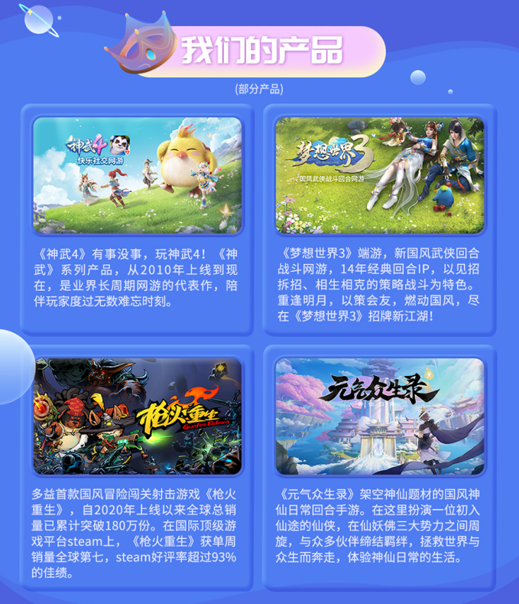
2020年第八次上榜由国家工信部发布的中国互联网企业百强榜。

招聘岗位
技术类、策划类、美术类、职能类30+岗位虚位以待！（工作地点：广州/成都/武汉）
投递优势
- 500+OFFER！30+岗位投放！
- 全流程线上，足不出户拿OFFER！
- 投递网申，参加宣讲，即可直通笔试！
- 多样竞赛通道，赢笔试直通卡！
- 新员工训练营完美蜕变，综合评优，定岗调薪！
即刻投递
- 登录多益网络校招官网https://xz.duoyi.com/#/，查看岗位详情
- 选择岗位投递。宣讲会站点选择“推荐站点”，输入推荐码HEGDR
- 完善简历信息及在线测评



